Jalkaterän harjoitteet

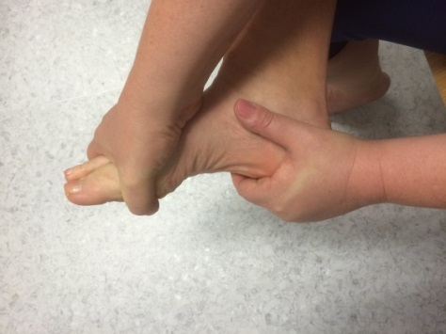
Jalkaterän kiertosuunnan harjoite (istuen)

Nosta jalka syliin. Kierrä jalkaa kantapäästä ylöspäin
ja päkiästä alaspäin. Pidä hetki ja palauta takaisin lähtöasentoon. Toista 10 kertaa.

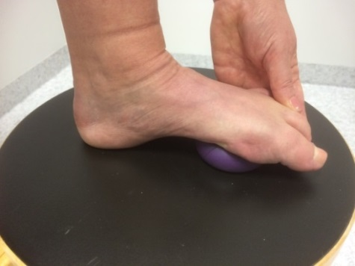
Varpaiden ojentajien venytys (istuen)

Nosta toinen jalka ylös jakkaralle. Laita puolikas tennispallo tai esimerkiksi pyyherulla päkiän alle. Taivuta varpaita alaspäin niin, että tunnet venytyksen jalkaterän päällä varpaiden ojentajissa. Voit tehostaa venytystä toisella kädellä varpaita suoristamalla.
Pidä venytys 20-30s., toista 2-3 kertaa.

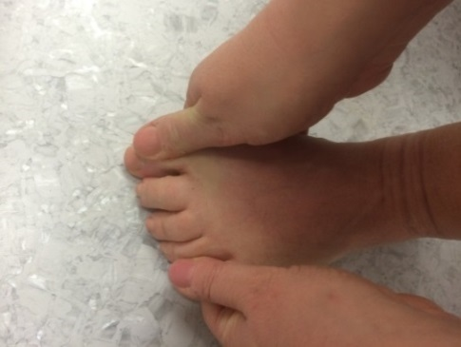
Jalkaterän poikittaisen kaariholvin hahmottaminen ja liikkuvuuden lisääminen (istuen)

Nosta toinen jalka jakkaralle tai pidä lattialla. Ota ote päkiän molemmin puolin ja taivuta alaspäin. Pidä hetken aikaa ja palauta takaisin lähtöasentoon. Toista 10 kertaa.

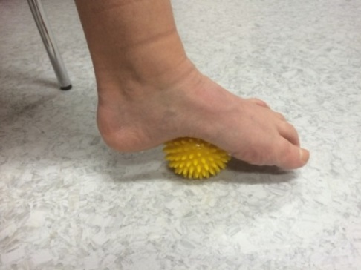
Jalkapohjan rentouttaminen (istuen tai seisten)

Laita tennispallo tai piikkipallo jalkapohjan alle. Paina jalkapohjaa palloa vasten ja tee liikettä päkiältä kantapäätä kohti. Tee liike itsellesi sopivalla voimakkuudella. Toista 1-2 min.

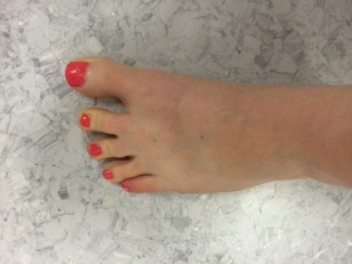
Varpaiden loitonnus (istuen tai seisten)

Pidä jalkapohja ja varpaat lattiaa vasten. Pyri tuomaan varpaita erilleen. Pidä hetken aikaa ja palauta takaisin lähtöasentoon. Tarvittaessa voit avustaa liikettä toisella kädellä. Toista 10 kertaa.

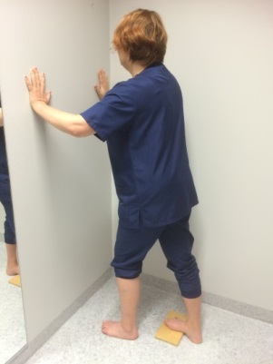
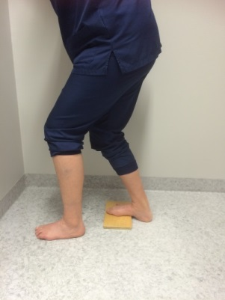
Pohkeiden venytys

Pohkeen yläosa: seiso käyntiasennossa, toinen jalka takana kantapää alustalla. Nojaa eteenpäin kunnes tunnet venytyksen pohkeessa. Voit tehostaa liikettä laittamalla korokkeen (esim. kirja) päkiän alle. Pidä venytys 30s., toista 2-3 kertaa.

Pohkeen alaosa ja akillesjänne: koukista takimmaista jalkaa. Venytys siirtyy pohkeen alaosaan ja akillesjänteen alueelle. Pidä venytys 30s., toista 2-3 kertaa.

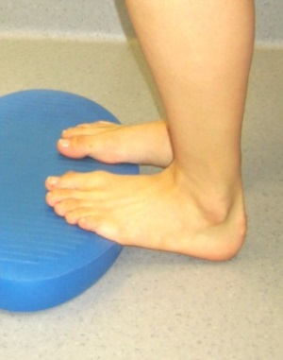
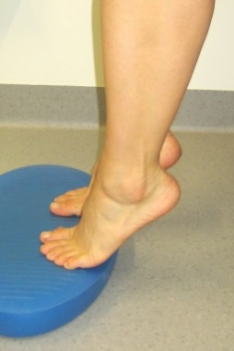
Pohjelihaksen vahvistava ja venyttävä harjoitus
(istuen)

Istu tuolilla, koroke lattialla (esim. paksu kirja) päkiöidesi alla kuvan mukaisesti. Koukista ja ojenna nilkkoja koko liikeradalla. Pidä päkiät koko ajan kirjan päällä. Huomioi, että paino pysyy liikkeen aikana tasaisesti päkiällä.
Toista 10 kertaa.

